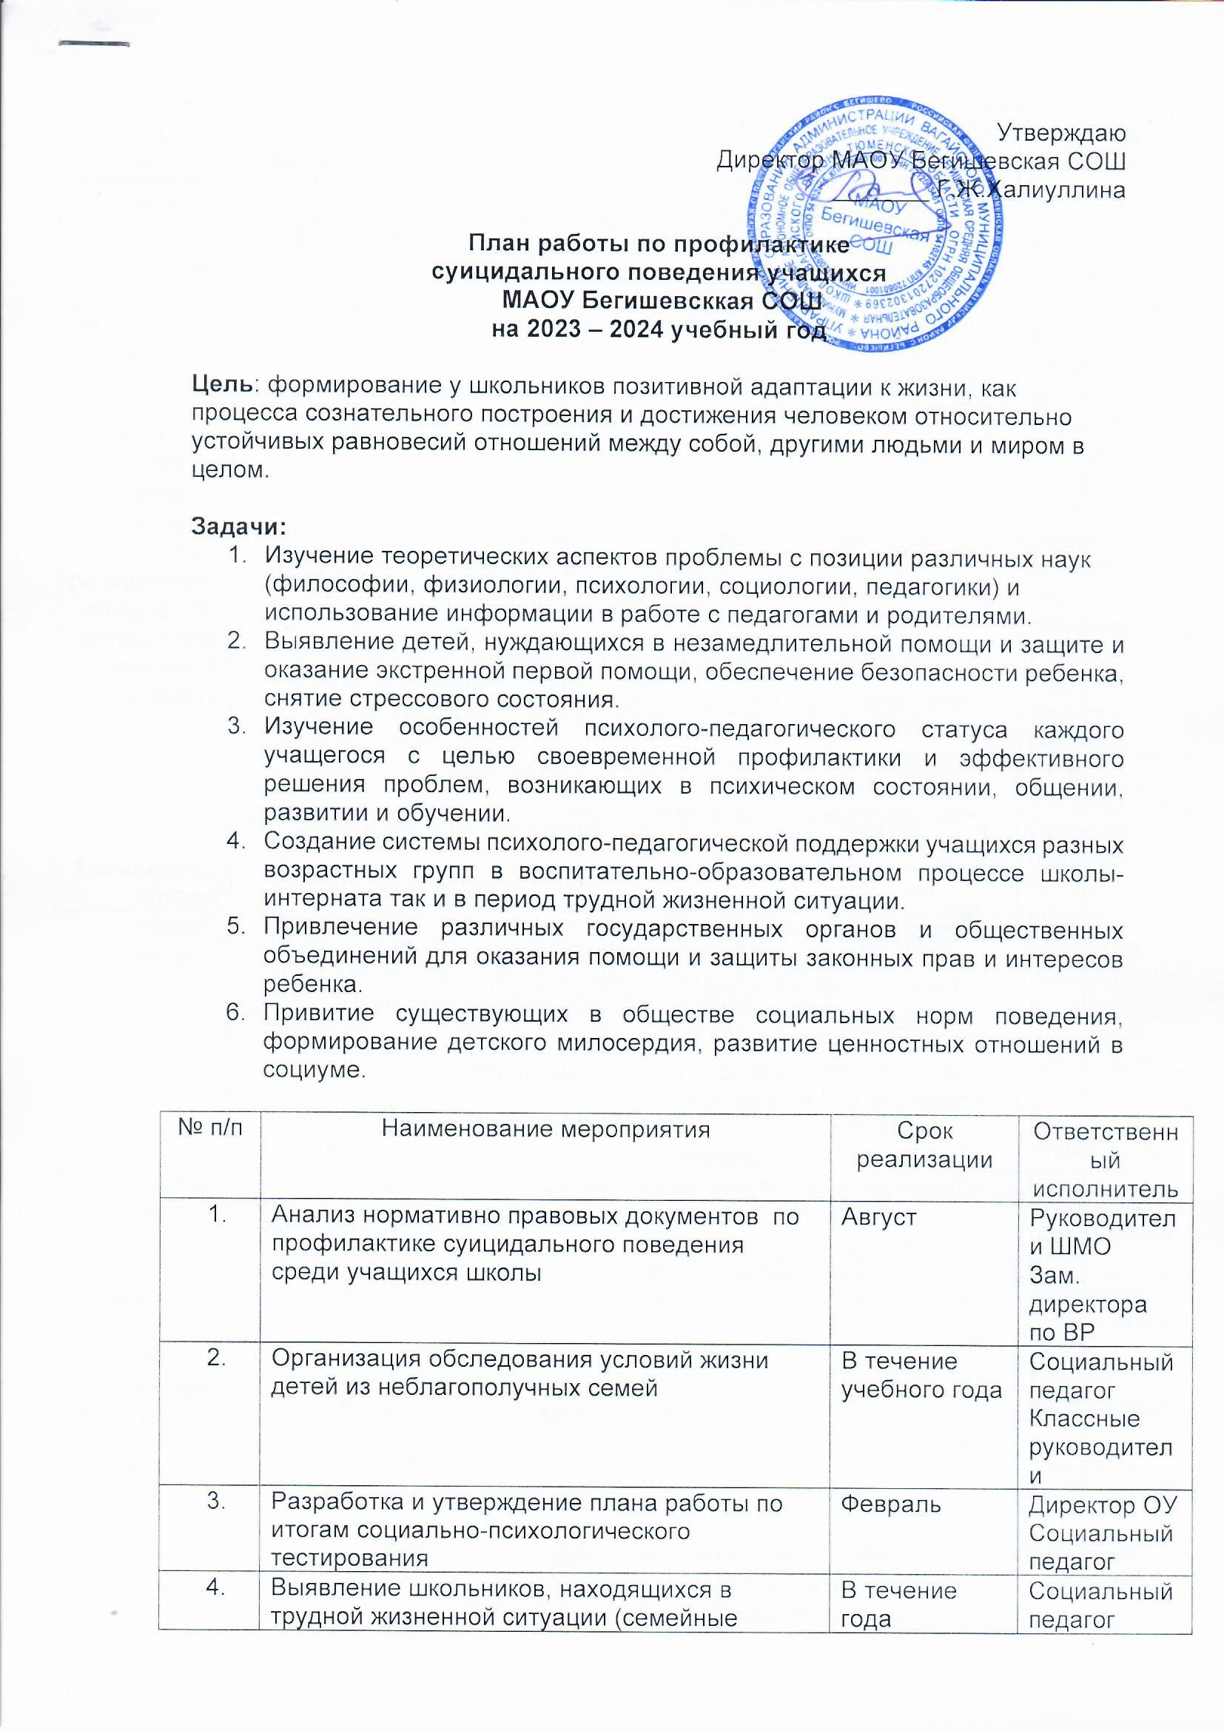.
 | Составление и ведение дневников наблюдений за детьми «группы риска» | В течение года | Социальный педагог
 | Организация занятости в каникулярное время учащихся, требующих повышенного педагогического внимания | В течение года | Зам.директора по ВР
 | Проведение мониторинга в сети Интернет по выявлению детей, имеющих признаки деструктивного поведения | Постоянно | Администрация СОШ
 | Планирование работы на 2024-2025 год | Июнь | Зам. директора по ВР  Педагог-психолог
 | Вовлечение обучающихся в систему мероприятий, направленных на формирование духовно-нравственных ценностей, пропаганду здорового образа жизни, активной жизненной позиции: классные часы, школьные мероприятия, посещение внеурочной деятельности духовно-нравственной направленности | В течение учебного года | Зам. директора во ВР, педагог-организатор  Классные руководиели
 | Организация ежедневного контроля:  - за пропусками уроков обучающихся,  - проведением школьных и классных мероприятий. | В течение учебного года | Классные руководители  Социальный педагог
 | Проведение скрининговой диагностики суицидального риска серди обучающихся:  - Опросник на выявление депрессии у детей и подростков CDI.(Children’s depression inventory, M. Kovacs, 1992);  - «Карта риска суицида» (модификация для подростков Л.Б. Шнайдер);  - Опросник суицидального риска (ОСР) А.Г. Шмелева (Т.Н. Разуваевой) | Октябрь | Педагог-психолог
 | Проведение психологической диагностики уровня тревожности среди обучающихся 5 – 11 классов | Сентябрь, октябрь | Педагог-психолог
 | Проведение классных часов о целях проведения СПТ в 7-11 классе | Сентябрь, октябрь | Классные руководители  Социальный педагог
 | Проведение СПТ среди обучающихся 7-11 классов | Октябрь, ноябрь | Социальный педагог  Учителя информатики
 | Проведение методики-маркера среди учащихся, отказавшихся от участия в СПТ (использование карты-наблюдения, экспресс-карты наблюдения для классных руководителей) | Февраль, март | Педагог-психолог  Классные руководители
 | Организация психолого-педагогического сопровождения классов, в которых по результатам СПТ выявлены обучающиеся «группы риска» | Февраль, март | Педагог-психолог  Классные руководители
 | Диагностика уровня адаптации первоклассников в школе | сентябрь | Педагог-психолог
 | Диагностика уровня адаптации пятиклассников. | сентябрь | Педагог-психолог
 | Диагностика адаптации десятиклассников к обучению в старшем звене. | сентябрь | Педагог-психолог
 | Изучение профессиональных предпочтений, профессиональных склонностей учащихся. | октябрь | Педагог-психолог
 | Диагностика одарённости учащихся (по запросу). | октябрь | Педагог-психолог
 | Диагностика «Определение психологического климата в классных коллективах» | ноябрь | Педагог-психолог
 | Диагностика готовности учащихся к переходу в среднее звено. | апрель | Педагог-психолог
 | Диагностика учащихся на ТПМПК | В течение года | Педагог-психолог
 | Тренинговые занятия «Жизнь как ценность» | октябрь | Педагог-психолог
 | Тренинг «Как поднять самооценку и уверенность» | декабрь | Педагог-психолог
 | Проведение просветительской беседы на тему «Жизнь прекрасна!» с раздачей листовок с детскими телефонами доверия ( 8 класс) | Сентябрь | Классные руководители
 | Круглый стол «Жить ради жизни!» ( 8 класс) | Декабрь | Классные руководители
 | Дискуссия «Нужна ли нам несчастная любовь?» ( 8 класс) | Март | Классные руководители
 | Клуб друзей «Как принять помощь, поддержку другого» ( 8 класс) | Май | Классные руководители
 | Урок психологии "Все в жизни можно исправить, пока ты жив!" (9 -11класс) | Сентябрь | Классные руководители
 | Час исследований «Грани моего Я» (9 -11класс) | Декабрь | Классные руководители
 | Тренинг «Формирование позитивных жизненных установок» (9 -11класс) | Март | Классные руководители
 | Психологический практикум «Противостояние стрессовым ситуациям во время экзаменов. Эмоциональная подзарядка «В поисках хорошего настроения!» (9 -11класс) | Май | Классные руководители
 | Проведение тестирования, анкетирования на предмет выявления жизненных ценностей среди учащихся 7, 8, 9, 10, 11 класса. | Март | Педагог-психолог
 | Организация индивидуальной работы с обучающимися, у которых по итогам СПТ выявлены анкеты повышенного риска | В течение третьей четверти | Педагог-психолог
 | Проведение развивающих занятий с 9, 10, 11 классами по формированию стрессоустойчивости, снятию эмоционального напряжения | Апрель, май | Педагог-психолог
 | Организация летней занятости и оздоровления несовершеннолетних, находящихся в социально опасном положении, трудной жизненной ситуации, состоящих на различных видах профилактического учета, а также детей- сирот и детей, оставшихся без попечения родителей. | Май - сентябрь | Зам.директора по ВР
 | Индивидуальное консультирование обучающихся у которых:  - по итогам СПТ выявлены анкеты повышенного риска;  - по итогам скрининговой диагностики суицидального риска серди обучающихся. | В течение учебного года | Педагог-психолог
 | Планирование работы на 2024-2025 год | Июнь | Зам. директора по ВР  Педагог-психолог
Работа с родителями
 | Проведение общешкольного родительского собраний на тему: «Семья и школа: грани сотрудничества»  - «Как помочь ребёнку в 1 классе»/ «Мой конфликтный подросток». | Октябрь 2023 г.
 | Проведение общешкольного родительского собраний на тему:  «Права ребёнка-обязанности родителей. Воспитание толерантности в семье»  - «Ответственность, самооценка и самоконтроль: как их в себе развить»  - «Причины формирования аддиктивного поведения». | Декабрь 2023 г. | Классные руководители  Педагог-психолог
 | Проведение общешкольного родительского собраний на тему:  «Роль родителей в процессе выбора профессии и самоопределения учащихся выпускных классов»  - «Школа ответственного родительства».  - «Что делать, если ребёнок стал участником буллинга»  - «Причины депрессивных состояний у подростка». | Март 2024 г.
 | Проведение общешкольного родительского собраний на тему:  «Безопасность детей – общая забота взрослых. Безопасное лето»  - «Роль родителей в процессе выбора профессии и самоопределения учащихся»  - «Как повысить психологическую устойчивость ребёнка к жизненным трудностям»  - Роль родителей в обеспечении безопасности учащихся. Профилактика правонарушений и преступлений.  - Ответственность перед законом: что необходимо знать детям и родителям. | Май 2024 г. | Зам. директора по ВР  Педагог-психолог
 | Проведение индивидуальных и групповых консультаций.  - Роль семьи в формировании девиантного поведения.  - Повышение мотивации к обучению  - Возрастные кризисы развития и условия, способствующие их благополучию  - Тревожность и агрессивной детей.  (Влияние телевидения, компьютерных игр, телефонов.) | сентябрь  декабрь  март  май | Классный руководитель  Зам. директора по ВР  Социальный педагог  Педагог - психолог
 | Проведение родительских собраний в 7-11 классах о целях проведения СПТ среди обучающихся | Сентябрь | Классные руководители  Социальный педагог
 | Направление детей, имеющих признаки суицидального поведения, к врачам - психиатрам (рекомендации родителям) | По мере выявления | Администрация СОШ,  Педагог-психолог
 | Индивидуальные консультации родителей по вопросам детско-родительских отношений | Постоянно | Педагог-психолог  Классные руководители
 | Разработка рекомендаций классным руководителям «О мерах профилактики суицида среди детей и подростков» | Сентябрь | Педагог-психолог
 | Проведение заседания школьного методического объединения классных руководителей по теме «Профилактика суицидальных рисков», «Итоги проведения СПТ в 7, 8, 9, 10, 11 классах» | Конец марта | Зам.директора по ВР  Педагог-психолог
Межведомственное взаимодействие
 | Проведение профилактических мероприятий среди обучающихся с приглашением специалистов (инспектор ОД), направленных на формирование у них правосознания, положительных нравственных качеств, принципов здорового образа жизни, предупреждение аддиктивного и суицидального поведения несовершеннолетних. | Раз в четверть | Педагог-психолог  Инспектор по охране детства  Врач-нарколог

Утверждаю
Директор МАОУ Бегишевская СОШ
_______ Г.Ж.Халиуллина

Классные часы
по профилактике суицидального поведения
на 2023 – 2024 учебный год

8 класс
- Проведение просветительской беседы на тему «Жизнь прекрасна!» с раздачей листовок с детскими телефонами доверия
- Круглый стол ««Моя самооценка»
- Практикум «Жить ради жизни!»
- Клуб друзей «Как принять помощь, поддержку другого»

9 класс:
- Урок психологии "Все в жизни можно исправить, пока ты жив!"
- Час исследований «Грани моего Я»
- Тренинг «Формирование позитивных жизненных установок»
- Психологический практикум «Противостояние стрессовым ситуациям во время экзаменов. Эмоциональная подзарядка «В поисках хорошего настроения!»
10 класс
- Круглый стол «Человек свободного общества»
- Тренинг «Учимся строить отношения»
- Психологический практикум «Умей управлять своими эмоциями»
- Психологический практикум «Если тебе трудно»

- класс
- Тренинг «Выявление страхов». Круглый стол ««Моя самооценка»
- Тренинг «На тропе доверия». Дискуссия «Вера в себя и в свои возможности»
- Тренинг «Формирование позитивных жизненных установок» (9 -11класс)
- Психологический практикум «Противостояние стрессовым ситуациям во время экзаменов. Эмоциональная подзарядка «В поисках хорошего настроения!»

